Муниципальное дошкольное образовательное учреждение
детский сад №4 «Ладушки»

Многофункциональное дидактическое пособие
«Необыкновенные перчатки»

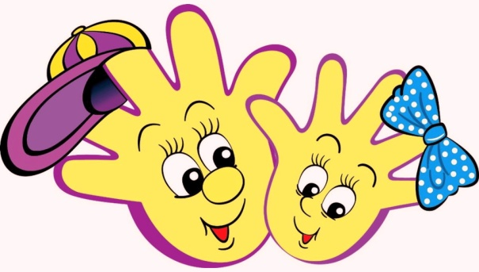

Автор: воспитатель
Наталья Валерьевна Петрова

2021 год
Игра – в детском саду, ведущий вид деятельности. Через игру проводятся все задачи воспитанника.
Игра развивает и радует ребёнка, делает его счастливым. В игре ребёнок совершает первые открытия, переживает минуты вдохновения, в игре развивается его воображение, фантазия, следовательно, создаётся почва для формирования инициативной, пытливой личности.
Важно разбудить восприятие ребёнка, научить его смотреть и видеть, слушать и слышать, понимать и удивлять, размышлять, творчески мыслить. Для этого необходимо постоянно насыщать жизнь детей проблемными, практическими и познавательными ситуациями. Таким образом, воспитатель должен для детей находить и изобретать что-то новое. Вот тут и пришла идея создания многофункционального пособия «Необыкновенные перчатки» для детей всех с трёх лет. Родители группы детей меня поддержали и приняли активное участие в создании пособия, для укрепления здоровья, а именно «Необыкновенных перчаток» для самомассажа. Самомассаж – это массаж, выполняемый самим ребенком. Как известно, массаж – это мощный биологический стимулятор, воздействующий на функции кожи, уровень снабжения организма кислородом и питательными веществами, на выделение продуктов распада, на сократительные способности и работоспособность мышц массируемой части тела, а также на эластичность суставов и связок.

Цель: укрепление иммунитета и улучшение эмоционального состояния детей с применением нестандартного оборудования для массажа и самомассажа.
Задачи:
образовательные
- расширить знания детей, сочетать речь и движения, используя художественные произведения, подражать взрослому, понимать смысл речи, пробуждать интерес к игре.
- продолжать учить подбирать пары предметов на основе сенсорного признака.
- закрепить знания детей о частях тела
развивающие
- развивать разные виды детского восприятия: зрительного, слухового, осязательного.
- стимулировать речевую активность детей; развивать навыки диалогической речи, тактильно – кинетическую чувствительность.
- обогащать словарь детей за счёт расширения представлений о предметах.
- развивать мелкую моторику пальцев рук.
- подготовить руки к письму.
воспитательные
- воспитывать готовность к общению с окружающими.
- воспитывать желание выражать свои мысли, чувства, впечатления, используя речевые средства.
здоровьесберегающие
- стимулировать тактильные ощущения, улучшить координацию движений, кровообращение с помощью самомассажа.
- закаливание и оздоровление;
- повысить сопротивляемость детского организма к простудным заболеваниям;
- снять мышечное напряжение, усталость;
- повысить общий тонус организма;
- укрепить иммунитет и улучшить эмоциональное состояние ребёнка.
- с помощью здоровьесберегающих технологий повысить адаптивные возможности детского организма (активизация защитных свойств, устойчивости к заболеваниям) и т. д.

Предварительная работа: разучивание пальчиковых игр и упражнений; подготовка выставки «Варежки, перчатки» (из шерсти, резины); загадывание загадок о перчатках; беседы «Для чего нужны перчатки?»; «Такие разные перчатки»; игра - показ детям «Как из ниточки появилась перчатка».
Работа с родителями:
- предложить родителям принять активное участие в приобретении перчаток и вместе с детьми пришить пуговицы и бусинки;
- предложить родителям принять активное участие в выставке «Варежки, перчатки».
Многофункциональное пособие «Необыкновенные перчатки», используется в индивидуальной и совместной деятельности с детьми, многократно в течении дня. Методика работы заключается в том, что пособие может использоваться в разных игровых ситуациях. Длительность одного сеанса самомассажа для детей дошкольного возраста составляет 5 – 10 минут. Каждое движение выполняется в среднем 3 – 4 раза. Обучая детей самомассажу, воспитатель показывает каждый приём на себе и комментирует его. Перед выполнением приёмов самомассажа дети должны принять спокойную, расслабленную позу (дети могут сидеть на стульчиках или находятся в положении лёжа). В начале массажные приёмы дети выполняют при наличии зрительного контроля, а затем и без него. Дети могут делать массаж всех частей тела себе и друг другу.
Игровая деятельность с пособием может осуществляться в различных формах:
- ребёнок и воспитатель,
- ребёнок и родитель,
- группа детей и воспитатель,
- группа детей без воспитателя.
В процессе общения со взрослыми ребёнок развивается, в основе этого процесса лежит эмоциональный контакт взрослого и ребёнка, постепенно перерастающий в сотрудничество, которое становится необходимым условием развития ребёнка.
Многофункциональное пособие «Необыкновенные перчатки», можно применять для обыгрывания потешек, песенок, стихов. Дети проговаривают слова и сопровождают их движениями рук. Использование этого метода стимулирует мотивацию и способствует лучшему усвоению материала благодаря непроизвольному запоминанию. Особенно хорошо, когда дети ещё не владеют активной речью: под рассказ воспитателя изображают действия и тем самым проговаривают текст, лучше его запоминают, и развивается мелкая моторика пальцев рук.

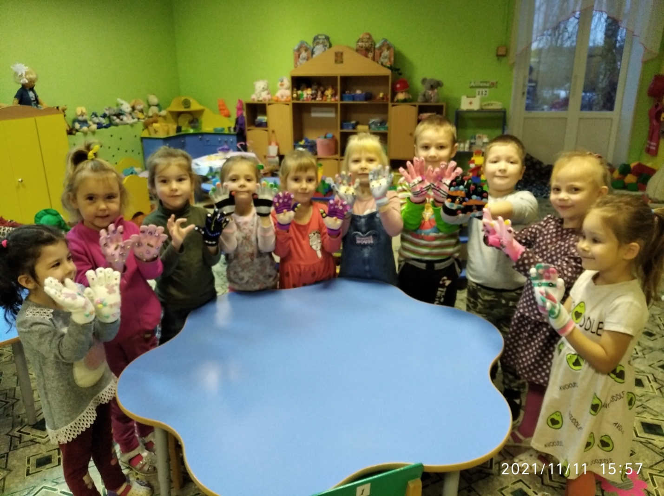

Вы можете спросить: «Какого цвета пуговка, бусинка», «Найди все пуговки красного или любого другого цвета».
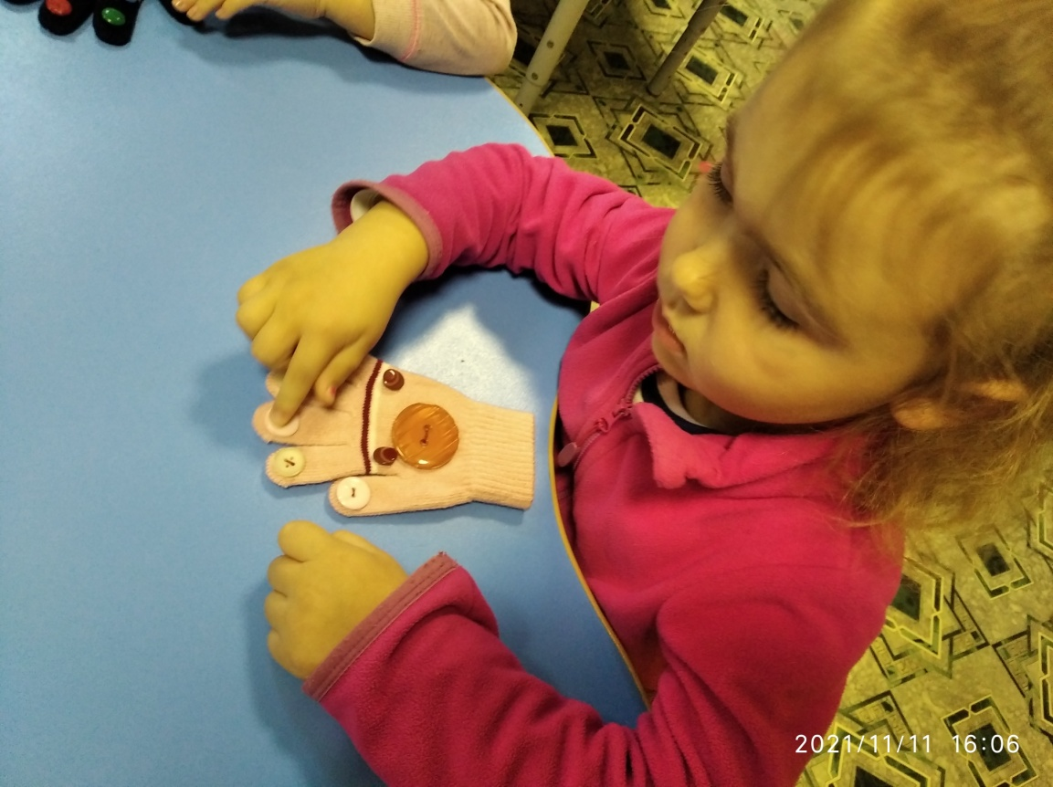

Покажите ребенку пуговку, предположим, желтого цвета, и попросите его вспомнить «Что бывает желтого цвета».
Вот, например, показ выставки перчаток, можно начать так:

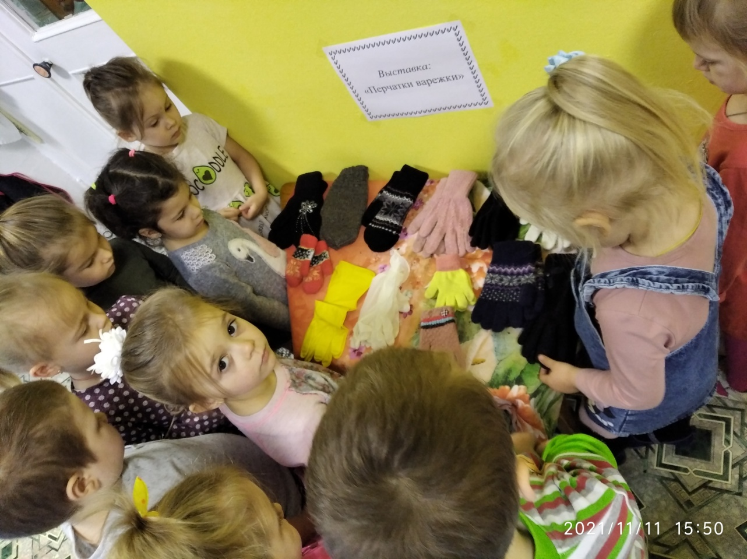
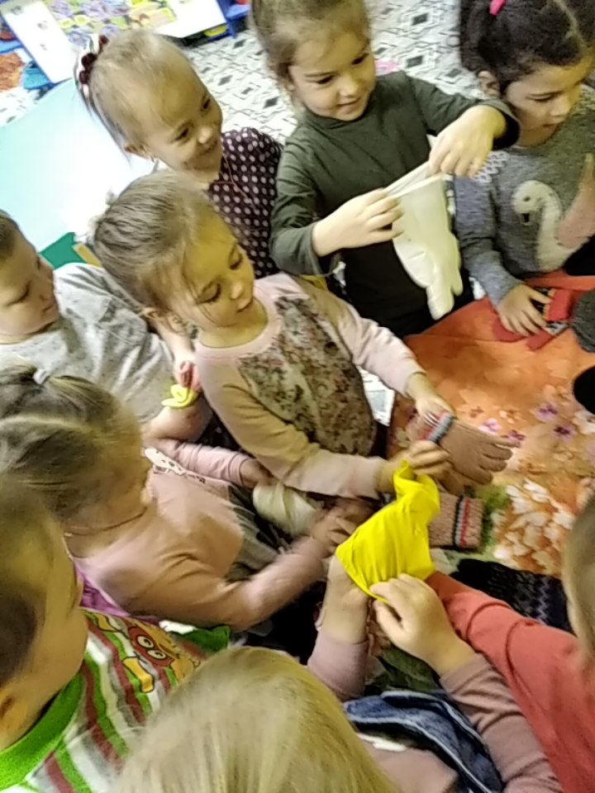

Воспитатель: Ребята отгадайте загадку.
Каждый братец дом имеет.
Дом его зимою греет.
(Перчатки.)
Воспитатель показывает детям перчатку.
Воспитатель Ребята, а у вас есть перчатки?
Дети: Да!
Воспитатель: Для чего они нужны?
Дети: Чтобы руки не замерзали.
Воспитатель: А у вас у всех перчатки одинаковые? (Дети отвечают.)
Воспитатель демонстрирует выставку разных пар перчаток.
Да, ребята, перчатки бывают разные: красные, жёлтые, розовые, чёрные; бывают с рисунком и без него. Перчатки бывают разных размеров: большие – для взрослых (женщин и мужчин) и маленькие - для детей (девочек и мальчиков). У каждой перчатки есть своя пара. Пара – это перчатки с левой и правой руки. Пара у перчатки такого же размера, с таким же цветом и рисунком. У меня в коробке несколько пар перчаток, только они все «Необыкновенные», давайте вместе посмотрим и с ними поиграем! Сосчитайте, сколько домиков для пальчиков у перчатки? (Дети считают) Молодцы!

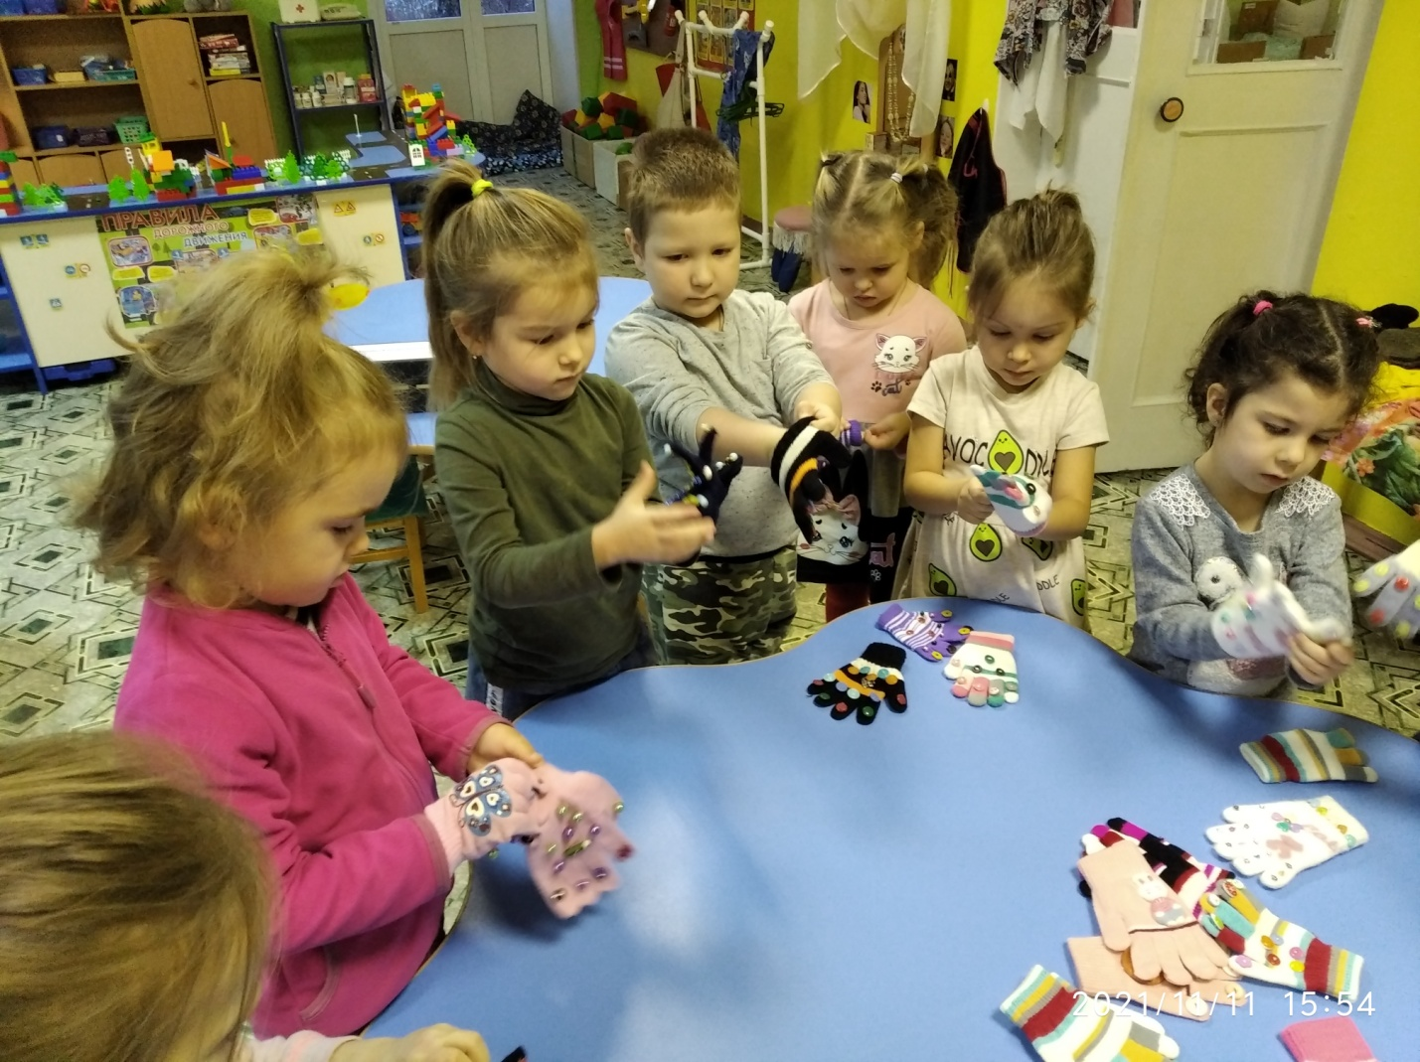

Показ детям «Как из ниточки появилась перчатка».
Воспитатель Посмотрите – это моток шерсти, потрите его ручками, что вы чувствуете? (Дети отвечают.) Чувствуете тепло? А теперь сожмите моток шерсти в руках, какой он: мягкий или твёрдый?

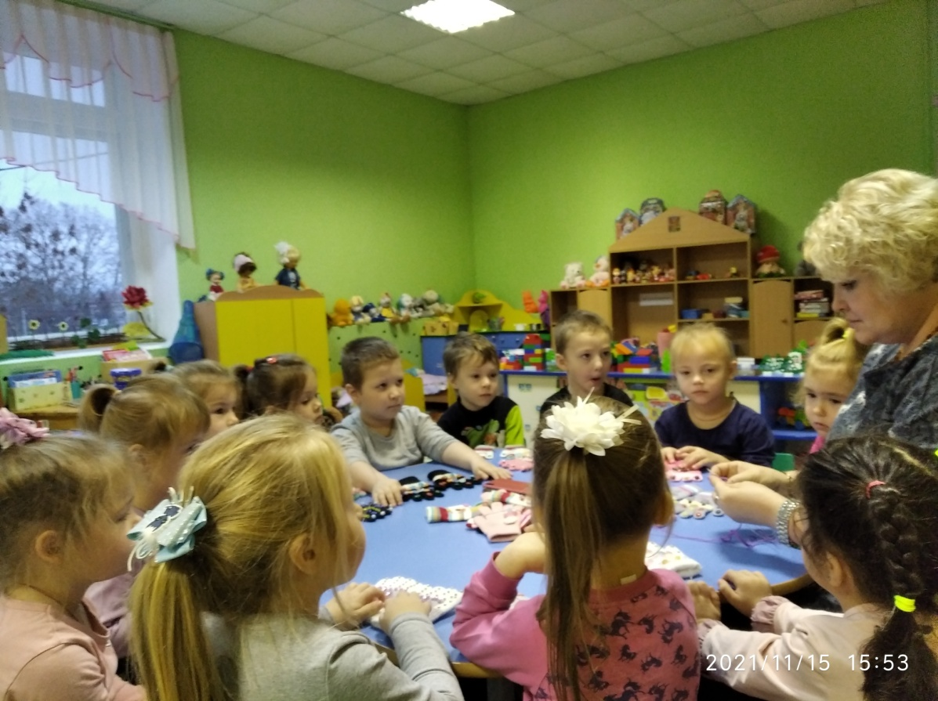
Чтобы связать варежки, нужно вытягиваю петельку за петелькой,
провязываю ряд за рядом. (Вяжет.) Так получаются готовые перчатки. (Демонстрирует готовую перчатку.) Ребята, чем вяжут перчатки?...
Когда познакомились с перчатками можно приступать к самомассажу со стихами сопровождениями.
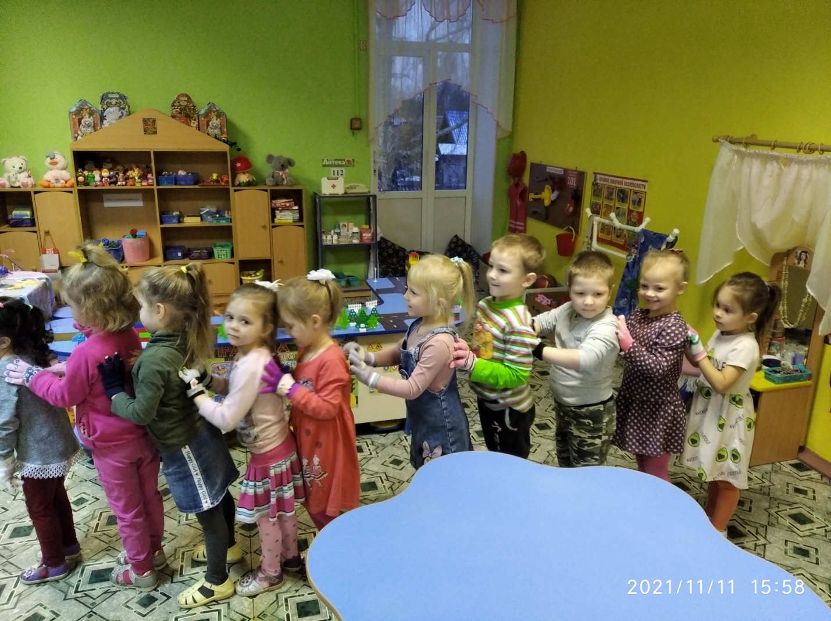

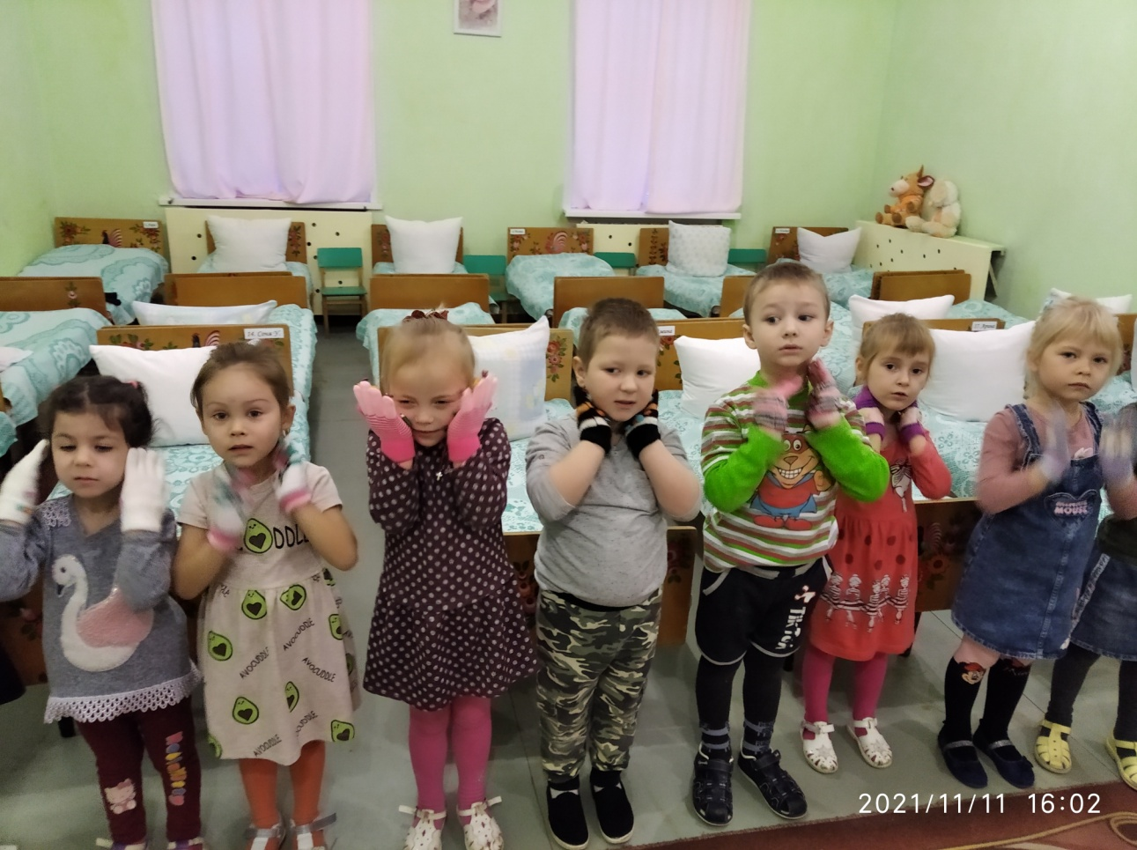

С «Необыкновенными перчатками» можно играть в разные игры, вот например: игра «Найди пару», проводится под музыкальное сопровождение

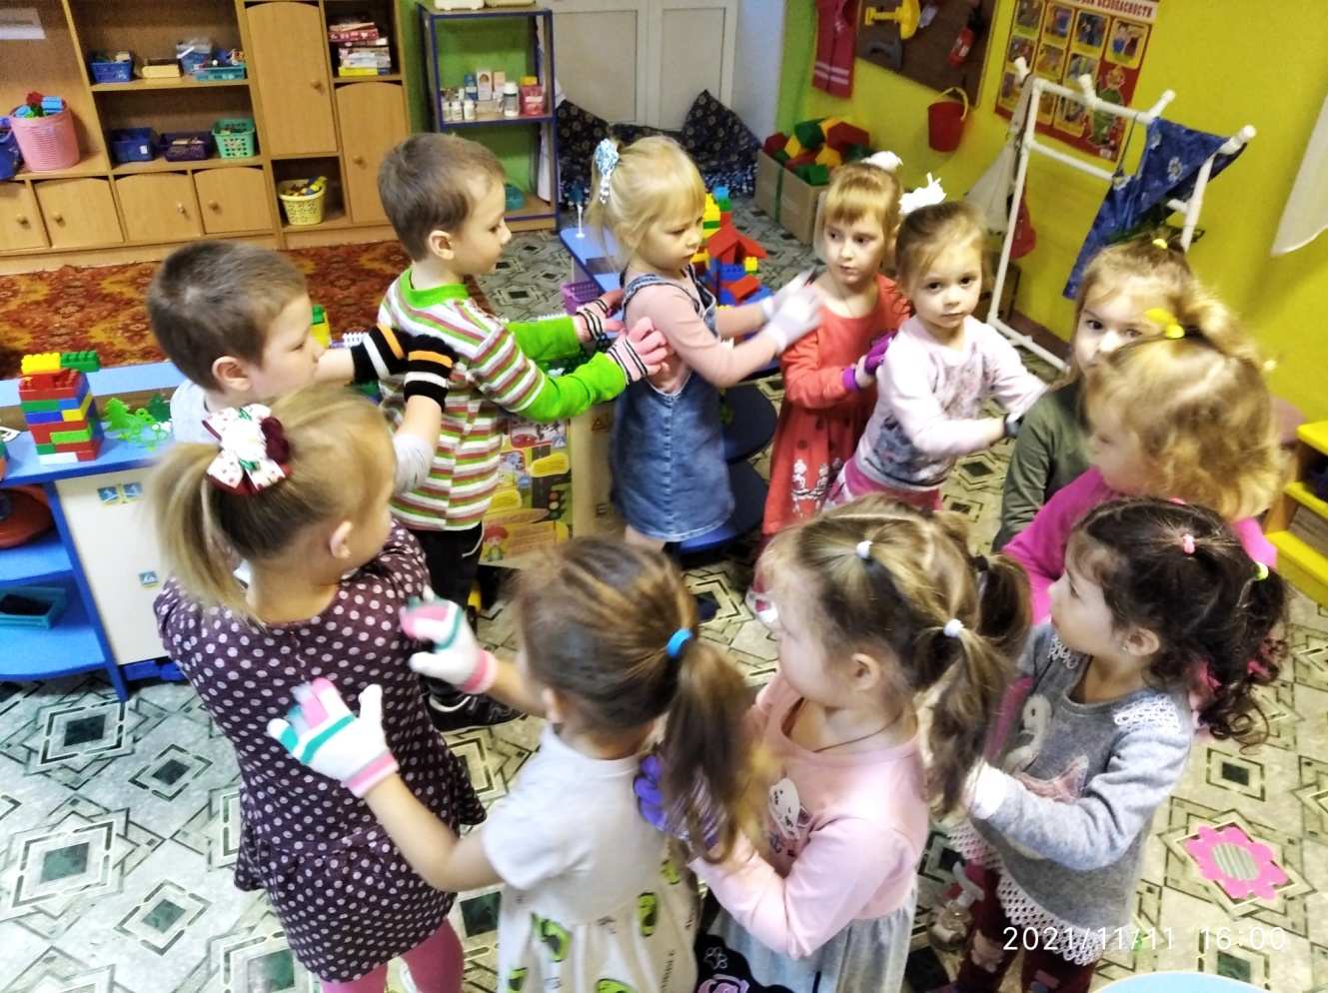
Так же игра «Найди пару» за столом

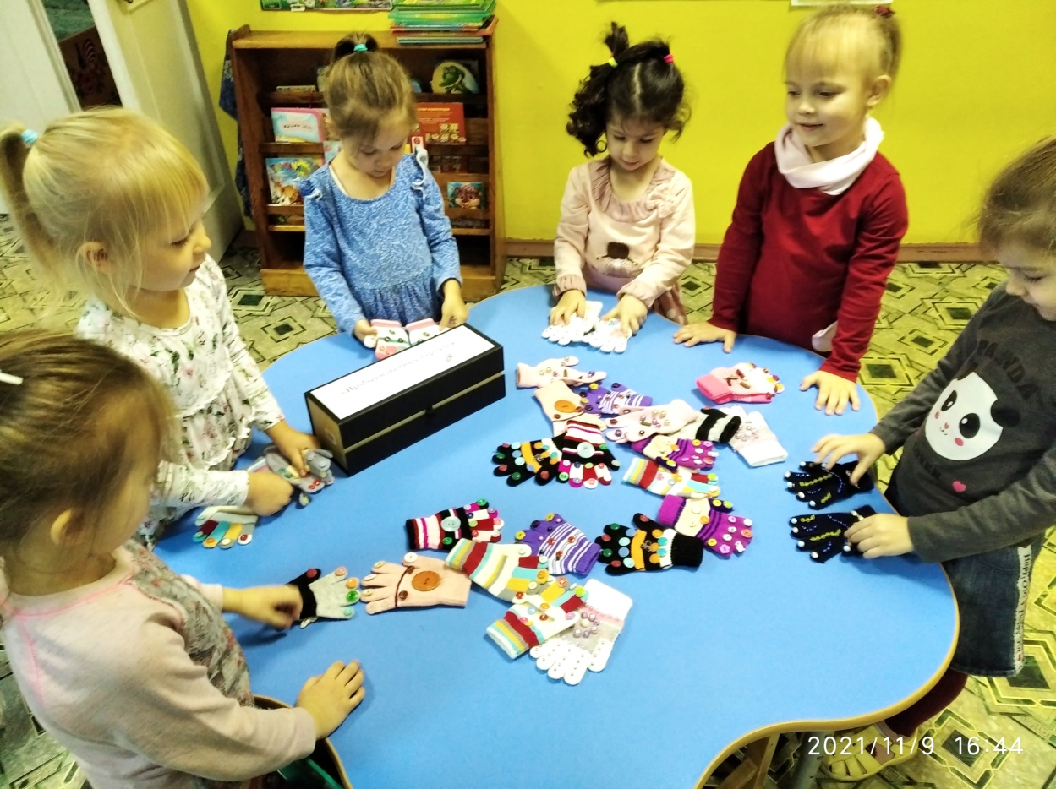

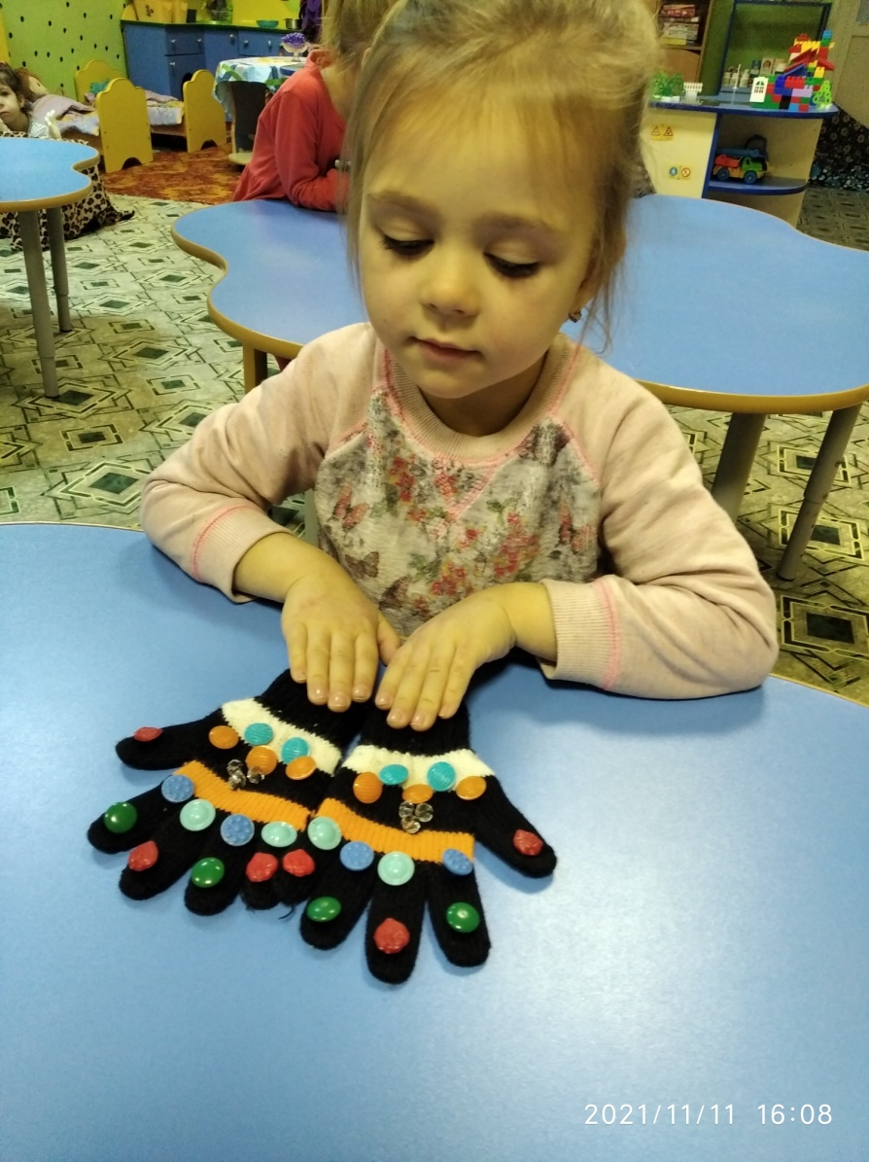
Самомассаж после сна «Необыкновенными перчатками»

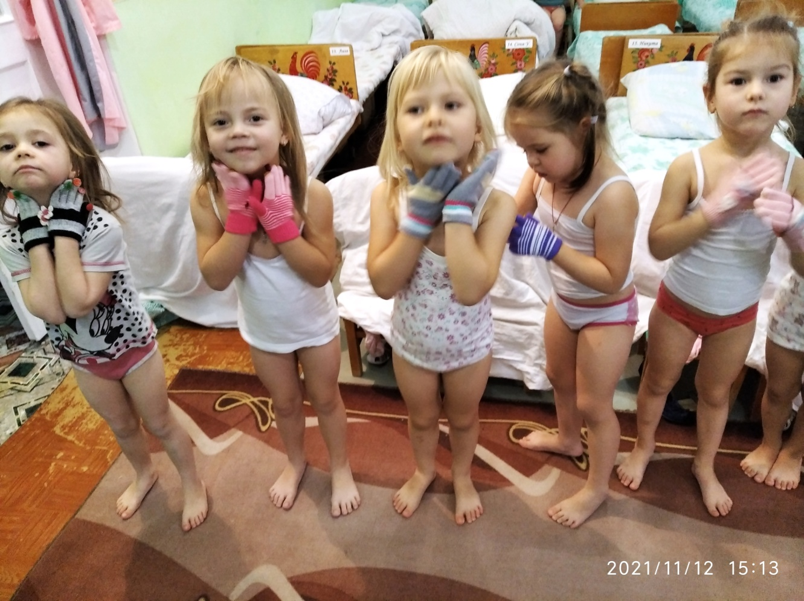

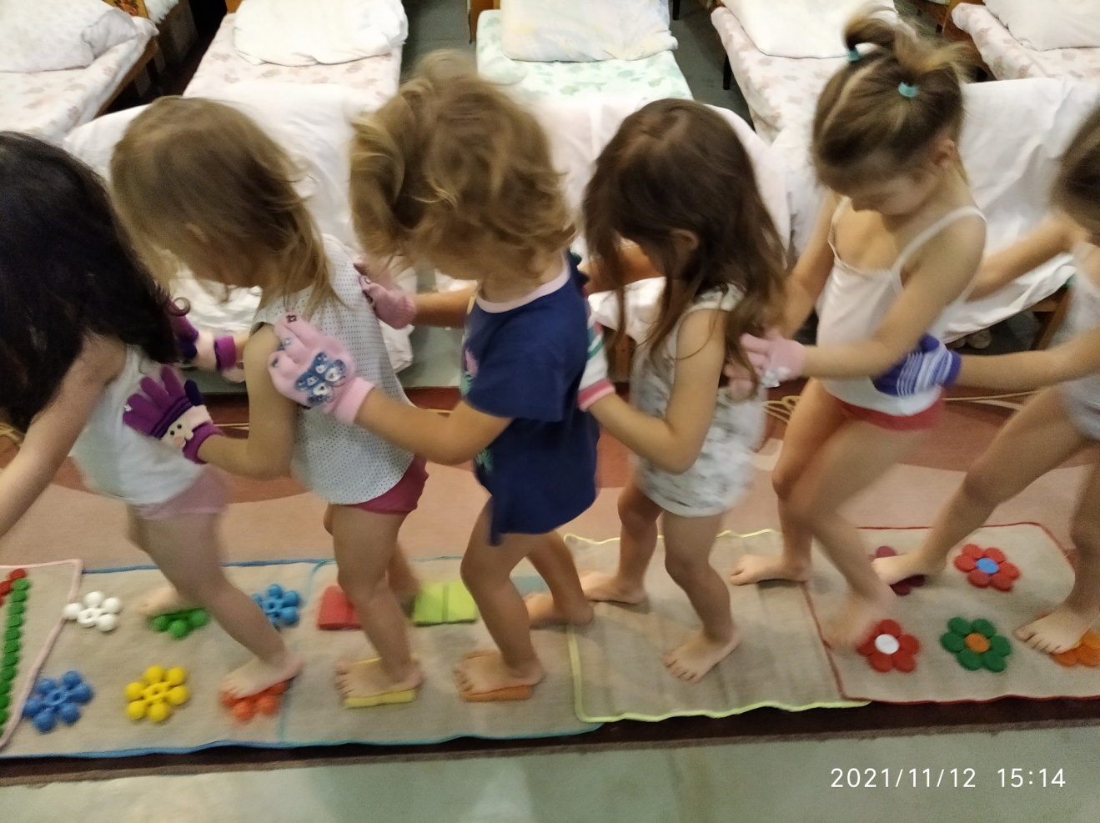
Данное пособие будет развиваться и дальше. На липучки с тыльной стороны (где нет бусинок и пуговиц) будут прикрепляться сказочные герои из фетра. Дети будут объигрывать сказочных героев, сказки. «Необыкновенные перчатки» детям откроются по - новому. Главное иметь желание, воображение, фантазию, творчество.
Таким образом, данное пособие может быть полезно педагогам в игровой деятельности как индивидуально, так и со всеми детьми, и предложить в самостоятельных играх, можно рекомендовать родителям для игры с детьми дома.

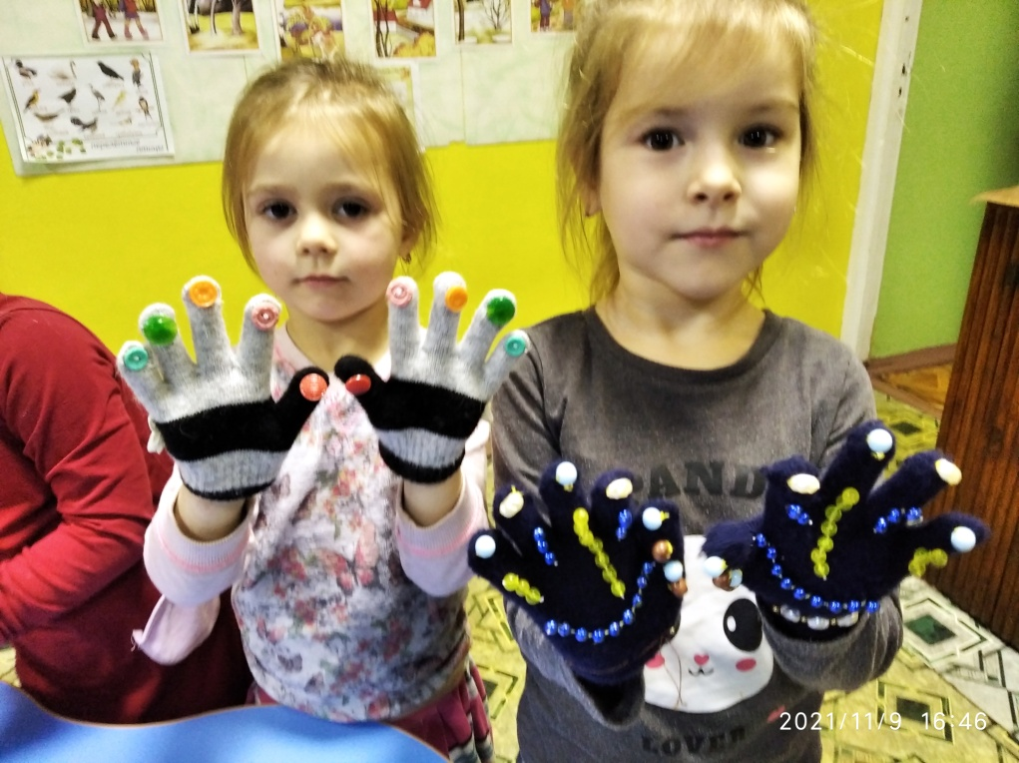

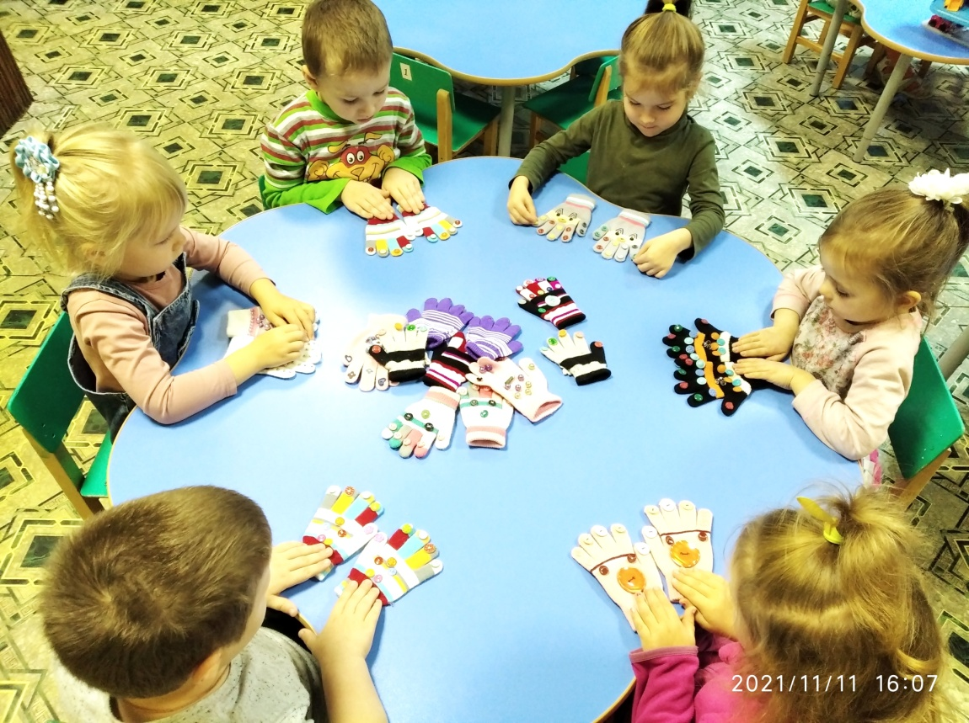

Приложение

Стихи-сопровождения для самомассажа.
Комплекс 1
Рукавичка, рукавичка,
Ты совсем мне как сестричка!
Шейку ты мою потри,
Раз, два, три!
Раз, два, три!
А теперь мою ладошку
Ты потри еще немножко.
И по ручке все быстрей,
Взад-вперед
Быстрей, быстрей!
Ножки быстро растираем.
Рукавички убираем

Комплекс 2
Рукавичка, рукавичка,
Превратись сегодня в птичку!
Раз, два, три,
За кругом круг,
На плечо присядешь вдруг
Растираем плечи и шею
Нам на ухо скажешь слово,
А потом летаешь снова.
Нагулять чтоб аппетит.
На животик прилетит.
Растираем животик.
А с животика - на ножки,
И потопает немножко
Растираем ноги.
Шорох? Сразу крылья
В бок –
И по ручкам – хлоп, хлоп,
Хлоп!
Растираем руки
А теперь ты, наша птичка,
Превратись-ка в рукавичку!
Ты в корзинку полезай
И тихонько засыпай!
Убираем рукавички

Комплекс 3
Вот лежат в кроватке
Розовые пятки
Чьи это пятки?
Рукавичка угадает
И немножко поиграет!
Растираем стопы.
Где же наши ножки?
Побежали по дорожке!
Мы догоним, разотрем
Выполняем движения согласно тексту
И животик наш найдем.
Где же наш животик?
Растираем живот
Где же наши ручки?
Вот наши ручки!
Ручку мы одну потрем,
А потом другую.
К шейке быстро перейдем
И теперь ее потрем.
Ну, а спинка где же наша?
Спинки нашей не видать…
Повернись, дружок, ко мне.
Я найду ее тебе.
Взрослые растирают детям спинки их рукавичками.

Комплекс 4
Выполняем движения согласно тексту
Ножки, ножки, я вас знаю
Рукавичкой растираю!
Каждый день я после сна
Тру и тру вас до красна!
Ручки, ручки, я вас знаю –
Вас я тоже растираю!
Помогать вы всем спешите
И без дела не сидите!
Вот животик – мой дружок!
Разотру тебя разок!
Шейка, шейка, и тебя
Мы потрем сейчас любя!

Комплекс 5
Выполняем движения согласно тексту
Рукавичка, рукавичка,
Стала ты мне как сестричка!
Из корзинки вынимаем
И на ручку надеваем!
Разотрем мы шейку
Весело и дружно.
А затем животик –
Ласково и нежно!
Ручкой о ручку потрите,
Ручки вы вверх поднимите!
Ах, мои вы мастерички,
Ручки – быстрые сестрички!
Растираем руки от кисти к плечу несколько раз.
А теперь все дружно к ножкам,
Разотрем и их немножко!
Растираем ноги от стопы к бедру
Повернись ко мне спинкой,
С ручки варежку снимите
Буду я вас растирать,
Вы же – весело визжать!
Взрослые растирают детям спинки их рукавичками.

Комплекс 6 (старшая, подготовительная группа)
Рельсы, рельсы,
(вдоль позвоночника проводим две параллельные линии)
Шпалы, шпалы.
(вдоль позвоночника «рисуем» поперечные линии)
Ехал поезд запоздалый.
(проводим ребром ладони по спинке)
Из последнего окошка
Вдруг посыпался горошек.
(стучим по спине фалангами пальцев)
Пришли куры, поклевали, поклевали, поклевали.
(слегка постукиваем с помощью указательного пальца)
Пришли гуси, пощипали, пощипали, пощипали.
(двумя пальцами пощипываем спину)
Пришёл дворник,
(двумя пальцами «идем по спине)
Все подмел.
(Легкими касаниями пальцев погладим спинку вдоль и поперек)
Прошёл слон.
(«ставим следы» слона от нижней части спины к затылку, сильно нажимая тыльной стороной кулаков)
Прошла слониха,
(«ставим следы» тыльной стороной кулаков, со средним усилием нажатия)
Прошёл маленький слонёнок.
(«идём» двумя пальцами)
Пришёл директор зоопарка,
(«идём» по спине двумя пальцами)
Всё расчистил.
(гладим спину ладонями)
Поставил стол,
(слегка нажимаем кулаком на спину)
Стул.
(стул изображаем тремя пальцами, собранными в щепоть)
Начал писать письмо:
("пишем" по спине пальцами)
Посылаю жене, дочке,
(«рисуем каракули», водя пальцем по спине)
Заграничные чулочки
(Продолжаем «писать» указательным пальцем на спине)
Будет дочка их носить,
И отца благодарить.
Смял письмо,
(ладонями двух рук помять спинку)
Потом разгладил,
(сильным надавливанием провести ладонями по спине от позвоночника к бокам)
Поставил большую печать
(слегка стукнуть кулаком по спине)
И маленькую подпись.
(указательным пальцем «чиркнуть» по спине)
Запечатал письмо в конверт.
(ладонями рук провести по спине с боков к центру)
Опустил в почтовый ящик.
(засунуть руку сверху за шиворот пижамы или майки)
Письмо шло-шло-шло
(Легкими круговыми движениями ладони одной руки провести от затылка к нижней части спины)
И на место пришло.
(Слегка шлепнуть)

Пальчиковая гимнастика
Пальчиковая игра «Перчатки»
Я перчатку надеваю,
Дети поглаживают одной рукой другую.
Я в неё не попадаю,
Показывают, будто надевают перчатку.
Сосчитайте-ка, ребятки,
Ритмично сжимают и разжимают кулаки.
Сколько пальцев у перчатки?
Начинаем вслух считать:
Раз, два, три, четыре, пять.
Загибают по очереди пальцы одновременно на обеих руках, начиная с больших.

«Десять котят»
У Мурочки нашей есть десять котят,
Сейчас все котята по парам стоят:
Два толстых, два ловких,
Два длинных, два хитрых,
Два маленьких самых
И самых красивых.
Ребенок складывает ладошки, пальцы прижимает друг к другу. Локти должны опираться на стол.
Ребенок покачивает из стороны в сторону, не разъединяя пальцев.
Ребенок постукивает соответствующими пальцами друг о другу – от большого к мизинцу

«Зайки-побегайки»
По лесной лужайке
Разбежались зайки.
Вот какие зайки,
Зайки-побегайки,
Сели зайчики в кружок,
Роют лапкой корешок.
Вот какие зайки,
Зайки-побегайки.
Круговые движения пальцами рук, ладони при этом смотрят вниз.
Ребенок «бежит» по столу указательным и средним пальцами обеих рук.
Руки перед грудью (лапки зайца).
Руки на голове (уши зайца).
Нарисовать в воздухе круг обеими ладонями.
Ладони вниз, сгибать и разгибать пальчики.

